КОНСПЕКТ – ЗАНЯТИЯ
«МАТЕРИАЛЫ ДЛЯ ПИСЬМА»
ЦЕЛЬ:
-познакомить с историей возникновения письменности,
-познакомить с историей возникновения бумаги,
-развивать умение конкретизировать, обобщать, делать выводы
-развивать мышление, сообразительность, речь,
-воспитывать интерес к прошлому, аккуратность,
-расширять кругозор,
-обогащать словарный запас,
-воспитывать бережное отношение и интерес к книге.
СЛОВАРНАЯ РАБОТА:
Наскальная живопись, пергамент, береста, папирус, пиктограмма.
МАТЕРИАЛЫ:
- мультимедийные проектор, компьютер
-спил березы
-подносы с мокрым песком и заостренные палочки
-дорожные знаки
-знаки спортивных дисциплин

ХОД ЗАНЯТИЯ
Воспитатель вносит поднос накрытый салфеткой и предлагает детям угадать, что под салфеткой находится.
ЗАГАДКА
Стану чудес откроем мы
И встретимся с героями
В строчках
На листочках,
Где станции на точках.
(книга)
Воспитатель: Молодцы ребята! Правильно это книга.
БУМАЖНЫЙ КОРАБЛИК ПО ИМЕНИ «КНИГА»
Бумажный кораблик
По имени «Книга»
Не хуже корвета,
Фрегата и брига
Меня увлечет
В океаны мечтаний,
Где щедро откроет
Сокровища знаний.
Готовы нести меня
В дальние страны
Рассказы и сказки,
Стихи и романы.
Страниц паруса
Наполняются бризом
Историй талантливых,
Полных сюрпризов.
А я командор
Экспедиции – чтения,
Поплыли со мною
Искать приключения!
(А. Сметанин)
Воспитатель: (Достает книгу) Давайте внимательно посмотрим на книгу и попробуем угадать, о чем эта книга нам хочет рассказать?
Ответы детей.
Воспитатель: Эта книга предлагает нам отправиться в далекое путешествие. Вы хотите узнать, что-нибудь новое и интересное? Тогда садитесь удобнее, будем путешествовать, и сможем узнать, как же появилась эта книга.
Трудно себе представить, как люди раньше обходились без бумаги . На ней мы пишем, рисуем. Задолго до того, как люди додумались до букв, они почувствовали необходимость писать. Ни телефона, ни телевизора в те времена не было. У человека были только камень и дерево. Вот посмотрите, что человек придумал.
1 СЛАЙД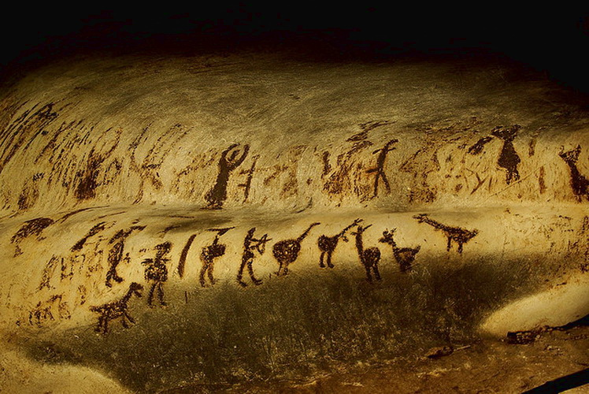
Сначала люди рисовали на стенах пещер, камнях и скалах. Это наскальная живопись. На них первые художники старались запечатлеть то, что их интересовало. А что человек использовал для письма?
Ответы детей.
Воспитатель: Первым пером был нож и топор. Ребята как вы думаете можно ли догадаться, что этими рисунками древний человек хотел сказать?
Ответы детей.
Воспитатель: Эта письменность называется пиктографией – сообщение передавалось при помощи рисунков.
2 СЛАЙД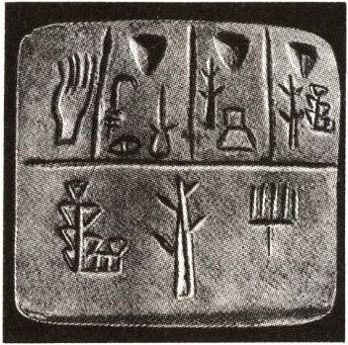
Это каменная книга – гигант! Храниться такая книга – гигант в Фивах, бывшей столице Древнего Египта, и считается одной из самых больших книг в мире. Когда люди хотели увековечить рассказать о каком-то значительном событии в жизни, сохранить его для будущих поколений они писали «каменные книги».
3 СЛАЙД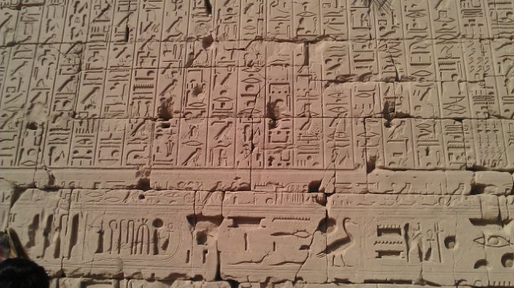
Это иероглифы. Один французский ученый Франсуа Шампольон предположил, что иероглифы – это не рисунки ( на что они так похожи), а обозначение букв и слогов. И он был прав.
Пиктография используется и сейчас. (Детям показываются картинки дорожных знаков и виды спортивных соревнований. Дети отгадывают, что они обозначают). Это удобно и всем понятно. Но пиктографией не все можно сказать.
Некоторые народы придумали вот такой вид общения. Называется узелковое письмо.
4-5 СЛАЙД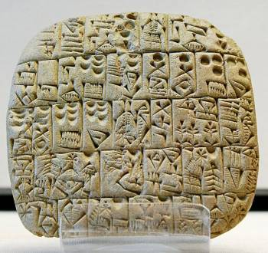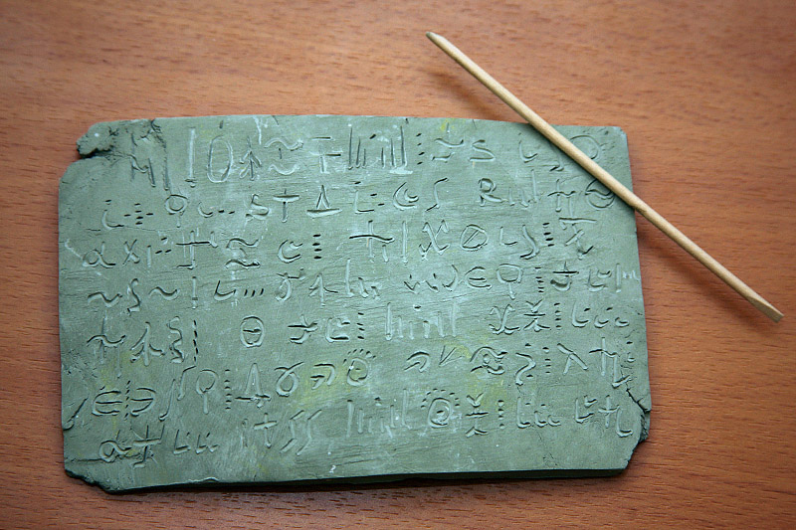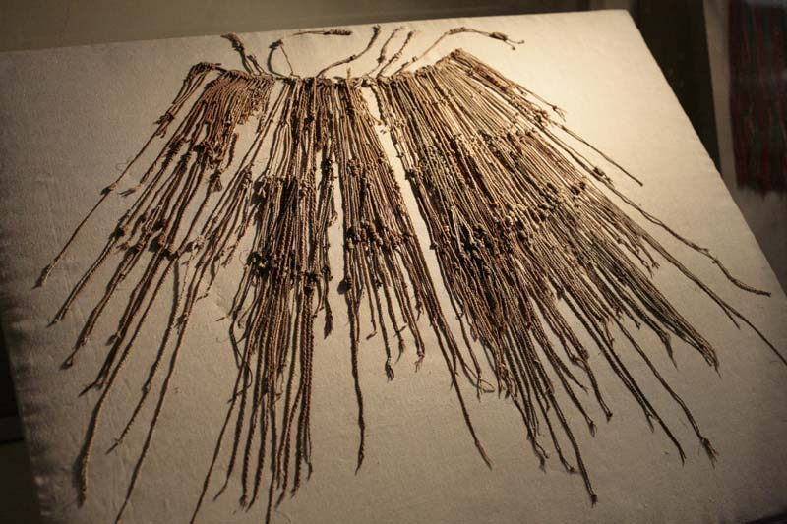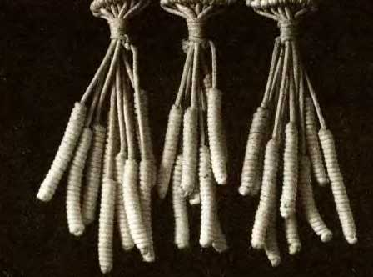
Древний писатель Геродот еще об одном способе передачи информации, предметами, то есть предметное письмо. Когда то персидский царь Дарий 1 вел войну против кочевого народа скифов, которая велась весьма долго. Однажды скифский царь отправил Дарию вестника с дарами. Это была птица, мышь, лягушка и 5 стрел. Персам предстояло понять, что это означает. Царь Дарий полагал, что скифы решили сдаться. Один мудрец с царем не согласился. Он расшифровал совершенно иначе: «Если вы, как птицы не улетите в небо, или, как мышь не зароетесь в землю, или, как лягушка, не поскачете в болото, то не вернетесь назад, пораженные этими стрелами. Оказалось, что мудрец был прав.
А как вы смогли бы это расшифровать?
Ответы детей.
Воспитатель: Ребята ведь такой способ тоже оказалось не очень удобен. Поэтому позднее люди стали писать на том материале, который легче найти или изготовить. Это глина. Глиняные таблички. Постепенно значки все меньше стали походить на рисунки. Появились условные знаки, состоящие из клинообразных черточек. И это назвали клинописью.
6 - 7 СЛАЙД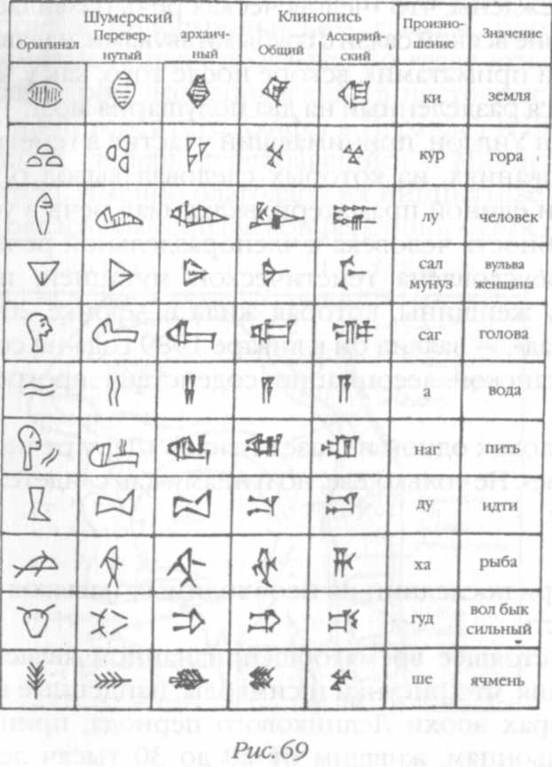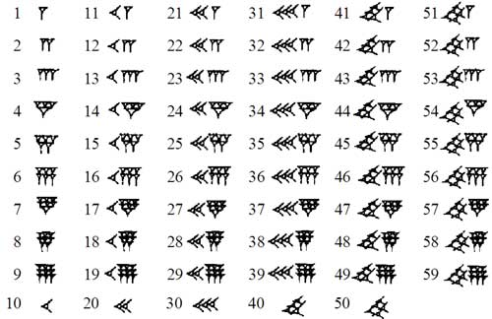
Воспитатель: Давайте немного разомнем наши пальчики и попробуем тоже написать такое письмо друг другу.
( На столах стоят подносы с мокрым песком, и палочки. Дети пишут и рассказывают объяснить, что они этим хотели этим сказать)
Ещё с тех далеких времен, когда люди писали на глиняных табличках , появились и другие материалы. Это дерево, воск, листья и кора.
8-9-10 СЛАЙД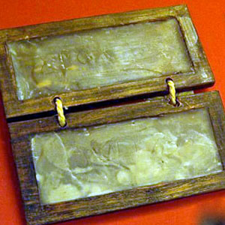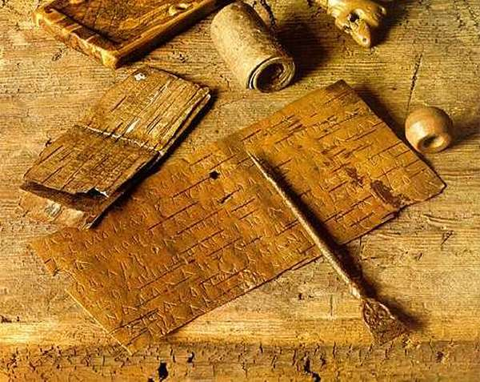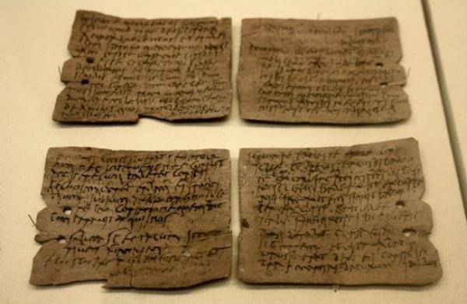
А в древнем русском городе Новгороде писали на коре березы – береста. Береста – это наружная часть березовой коры.(Воспитатель показывает детям березовый спил)
11 СЛАЙД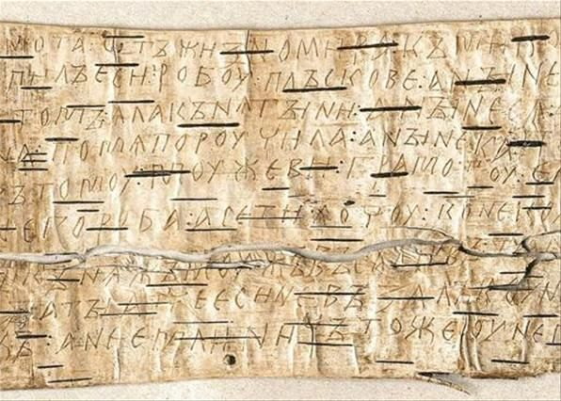
Буквы на ней процарапывались острыми костяными инструментами. Это был очень тяжелый труд.
Потом люди придумали папирус, который делали из болотного растения тростника. Оно растет в Египте в долинах реки Нил.
Я из одной колыбели с осокой!
Листья мои шелковисты и плоски,
В древности резали их на полоски,
Клеили в свитки,
Сушили от влаги,
Чтобы использовать вместо бумаги.
Поэтам, художникам
И звездочетам
Был я тетрадкой, альбом, блокнотом!
(Папирус)
Юнна Мориц
12 СЛАЙД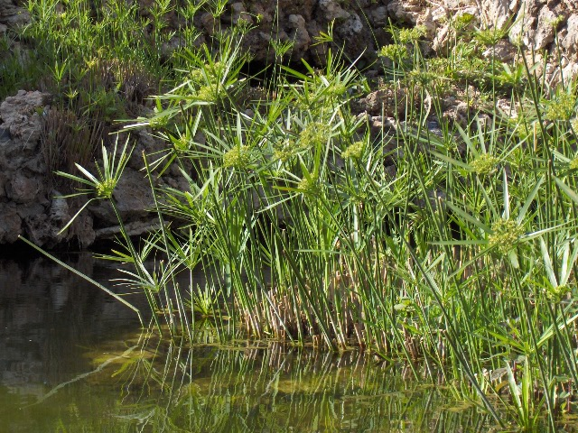
Его выпрямляли, склеивали, и он становился длинным похожим на бумагу. Затем папирусы сворачивались и хранили в свитках.
13 СЛАЙД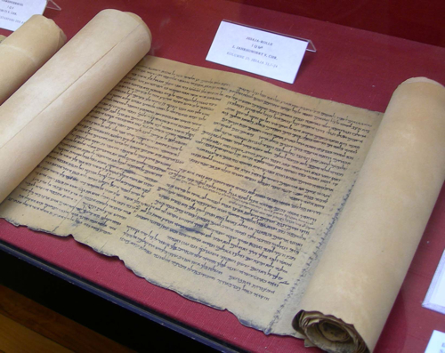
Дальше был придуман более прочный материал. Это пергамент – листки из тонкой кожи животных.
14- 15 СЛАЙД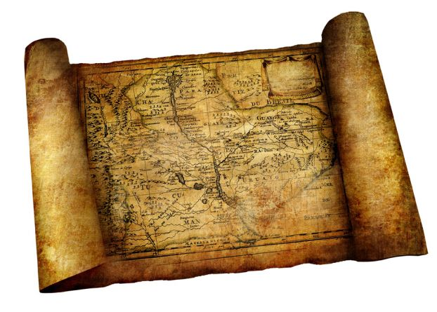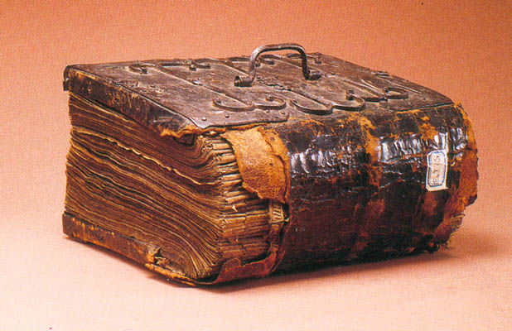
Были даже целые пергаментные книги. Но этот способ был тоже не очень удобен, так как на пергаменте можно сделать много царапин и их уже не исправить. И что бы защитить ее оковывали медью и книга напоминала сундук. Была очень тяжелой и толстой.
Но вскоре – о чудо! – В Китае появился новый материал, намного тоньше пергамента. Как вы думаете какой?
Ответы детей.
16 СЛАЙД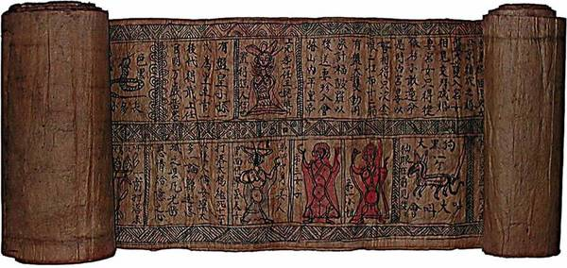
Воспитатель: Да, правильно! Бумага. На ней очень просто писать и рисовать. Основным материалом для использования бумаги были волокна тутового дерева или шелковицы.
17 СЛАЙД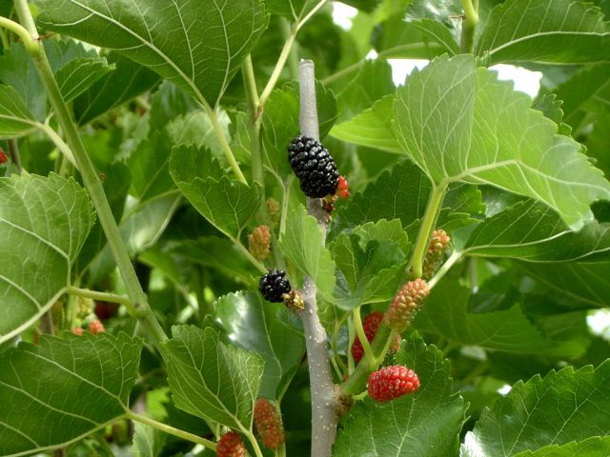
Воспитатель: Как вы думаете, а где сейчас делают бумагу?
Ответы детей.
Воспитатель: Ну конечно! Бумагу делают на бумажной фабрике.
ЛИСТ БУМАГИ
Простой бумаги свежий лист!
Ты бел как мел. Не смят и чист.
Твоей поверхности пока
Ничья не тронула рука.
Чем станешь ты? Когда, какой
Исписан будешь ты рукой?
Кому и сто ты принесешь:
Любовь? Разлуку? Правду? Ложь?
Прощеньем ляжешь ли на стол?
Иль обратишься в протокол?
Или сомнет тебя поэт,
Бесплодно встретивший рассвет?
Нет, ждет тебя удел иной!
Однажды карандаш цветной
Пройдется по всему листу,
Его заполнив пустоту.
И синим будет небосвод,
И красным будет пароход,
И черным будет в небе дым,
И солнце будет золотым!
(С.В.Михалков)
Вот какой долгий путь прошла наша книга, что бы могли ее почитать. Ребята, давайте поблагодарим книгу за такое увлекательное путешествие. Я уверенна, что вы теперь будете бережнее относиться к книгам.

